Санкт-Петербургский политехнический университет Петра Великого

Институт компьютерных наук и технологий

Кафедра компьютерных систем и программных технологий

**Лабораторная работа №14. Задание №5**

**Курс: «Проектирование реконфигурируемых гибридных вычислительных систем»**

Выполнил студент гр. 3540901/81501 Селиверстов С.А.

(подпись)

Руководитель Антонов А.П.

(подпись)

“___” ________________2019 г.

Санкт – Петербург

2020

Оглавление

1. Задание 3

2. Исходный код 5

3. Ход работы 7

3.1. Решение 1а 8

3.1.1. Директивы 8

3.1.2. Моделирование 8

3.1.3. Синтез 8

3.1.4. C/RTL моделирование 10

3.2. Решение 2а 11

3.2.1. Директивы 11

3.2.2. Синтез 11

3.2.3. C/RTL моделирование 13

3.3. Решение 3а 14

3.3.1. Директивы 14

3.3.2. Синтез 14

3.3.3. C/RTL моделирование 16

3.4. Решение 4а 16

3.4.1. Директивы 17

3.4.2. Синтез 17

3.4.3. C/RTL моделирование 21

4. Выводы 21

# Задание

* Создать проект lab14_5
* Микросхема: xa7a12tcsg325-1q
* В папке source текст функции pointer_double
  + *Познакомьтесь с ним.*
* Познакомьтесь с тестом.
* Исследование:
* Solution_1а
  + Осуществить моделирование
  + задать: clock period 10; clock_uncertainty 0.1
  + установить реализацию ПО УМОЛЧАНИЮ
  + осуществить синтез для:
    - привести в отчете:
      * performance estimates=>summary (timing, latency)
      * utilization estimates=>summary
      * performance Profile
      * Resource profile
      * scheduler viewer (выполнить Zoom to Fit)
        + На скриншоте показать Latency
        + На скриншоте показать Initiation Interval
      * resource viewer (выполнить Zoom to Fit)
        + На скриншоте показать Latency
        + На скриншоте показать Initiation Interval
  + Выполнить cosimulation и привести временную диаграмму
    - Обратить внимание на реализацию интерфейсов.
* Solution_2а
  + задать: clock period 10; clock_uncertainty 0.1
  + установить реализацию КОНВЕЙЕР ДЛЯ ЦИКЛА
  + осуществить синтез
    - привести в отчете:
      * performance estimates=>summary (timing, latency)
      * utilization estimates=>summary
      * performance Profile
      * Resource profile
      * scheduler viewer (выполнить Zoom to Fit)
        + На скриншоте показать Latency
        + На скриншоте показать Initiation Interval
      * resource viewer (выполнить Zoom to Fit)
        + На скриншоте показать Latency
        + На скриншоте показать Initiation Interval
  + Выполнить cosimulation и привести временную диаграмму
* Сравнить два решения (solution_1a и solution_2a) и сделать выводы
* Solution_3а
  + задать: clock period 10; clock_uncertainty 0.1
  + установить реализацию INLINE ДЛЯ ФУНКЦИИ
  + осуществить синтез
    - привести в отчете:
      * performance estimates=>summary (timing, latency)
      * utilization estimates=>summary
      * performance Profile
      * Resource profile
      * scheduler viewer (выполнить Zoom to Fit)
        + На скриншоте показать Latency
        + На скриншоте показать Initiation Interval
      * resource viewer (выполнить Zoom to Fit)
        + На скриншоте показать Latency
        + На скриншоте показать Initiation Interval
  + Выполнить cosimulation и привести временную диаграмму
* Сравнить два решения (solution_1a и solution_2a и solution_3a) и сделать выводы
* Solution_4а
  + задать: clock period 10; clock_uncertainty 0.1
  + установить реализацию ПРЕДЛОЖИТЕ ДЛЯ УВЕЛИЧЕНИЯ ПРИЗВОДИТЕЛЬНОСТИ И ЗАДЕРЖКИ, + ОПТИМИЗАЦИЯ ИНТЕРФЕЙСА + УМЕНЬШЕНИЕ AREA
  + осуществить синтез
    - привести в отчете:
      * performance estimates=>summary (timing, latency)
      * utilization estimates=>summary
      * performance Profile
      * Resource profile
      * scheduler viewer (выполнить Zoom to Fit)
        + На скриншоте показать Latency
        + На скриншоте показать Initiation Interval
      * resource viewer (выполнить Zoom to Fit)
        + На скриншоте показать Latency
        + На скриншоте показать Initiation Interval
  + Выполнить cosimulation и привести временную диаграмму
* Сравнить с полученными ранее решениями: solution_1a и solution_2a и solution_3a и сделать выводы

# Исходный код

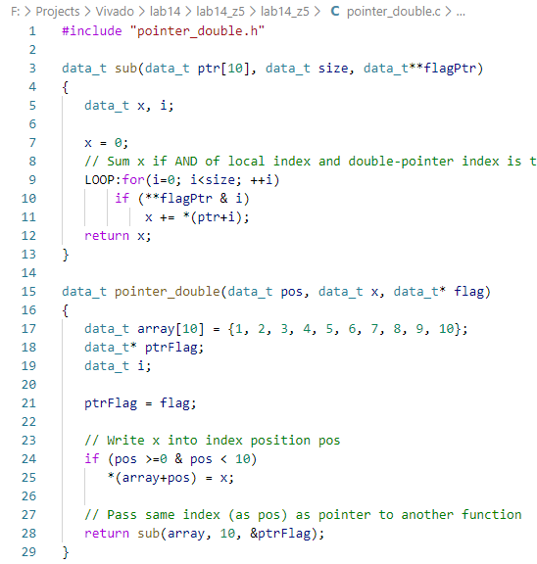

Рисунок . Исходный код устройства

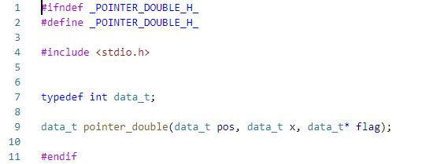

Рисунок . Заголовочный файл

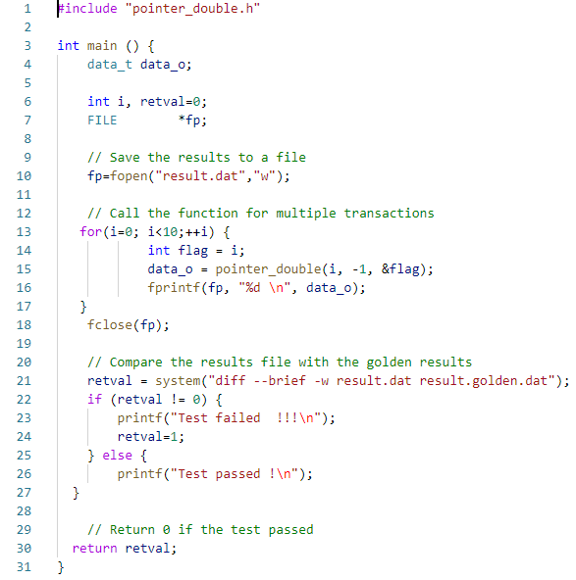

Рисунок . Тест

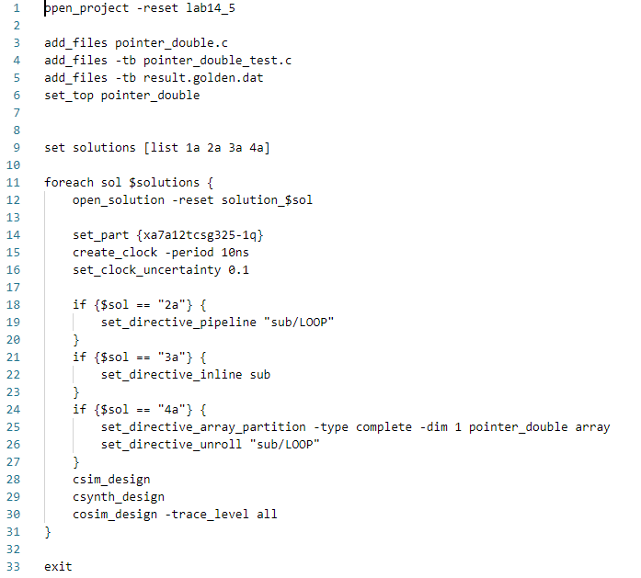

Рисунок . Скрипт

# Ход работы

## Решение 1а

## Директивы

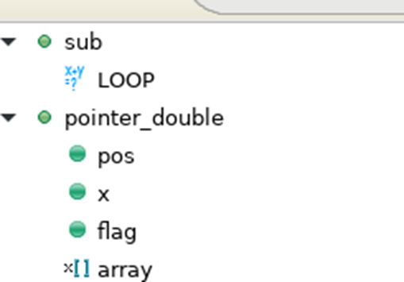

Рисунок . Директивы

## Моделирование

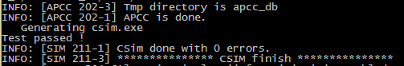

Рисунок . Результаты моделирования

Устройство работает корректно

## Синтез

По оценке производительности видно, что устройство соответствует заданным критериям.

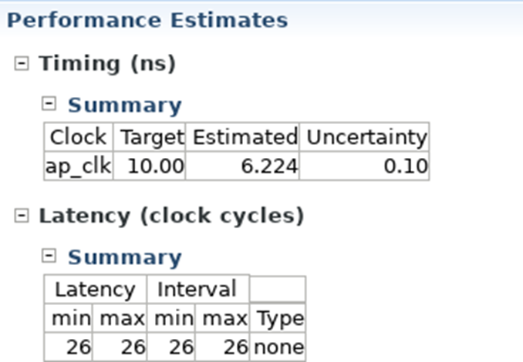

Рисунок . Performance estimates

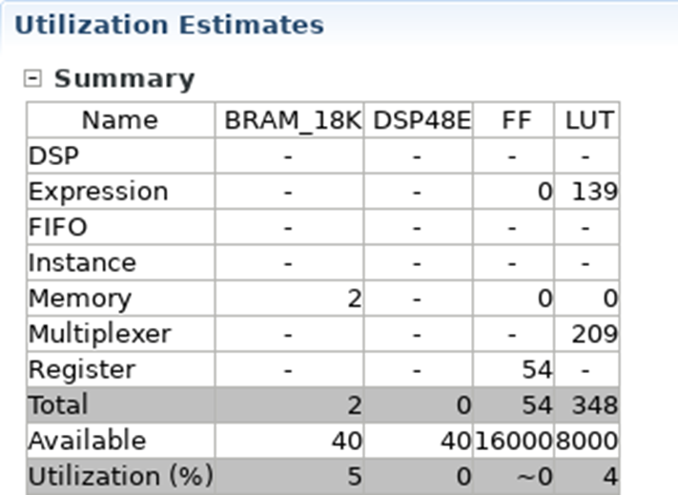

Рисунок . Utilization estimates

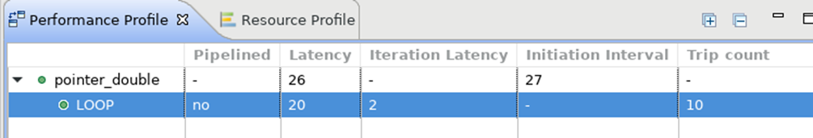

Рисунок . Performance profile

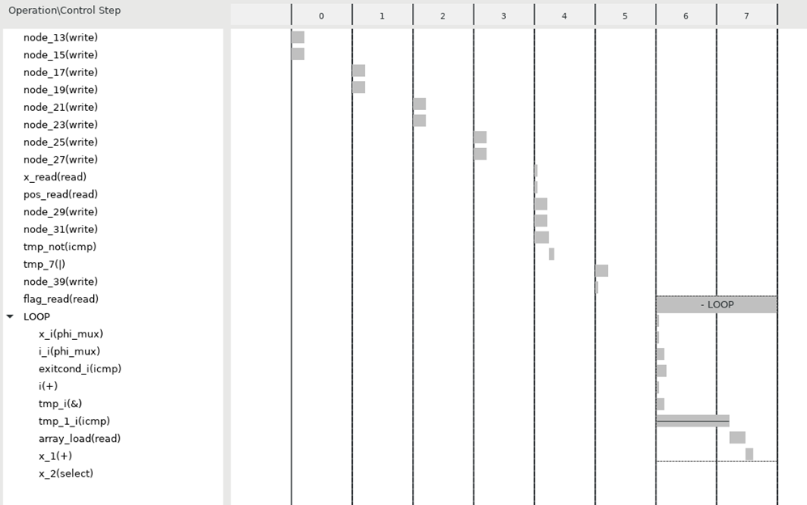

Рисунок . Scheduler viewer

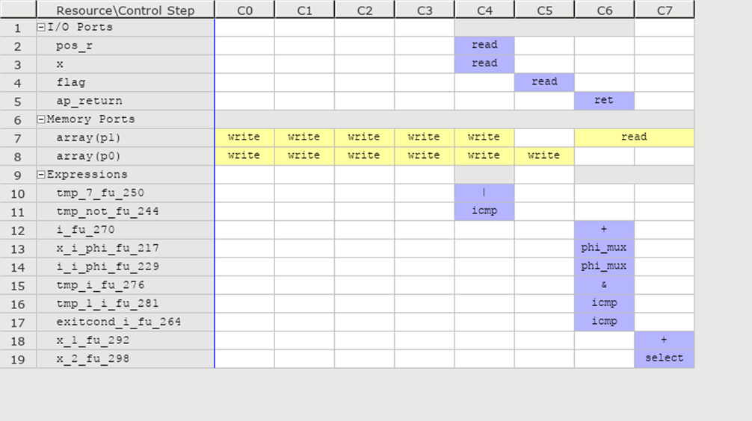

Рисунок . Resource viewer

## C/RTL моделирование

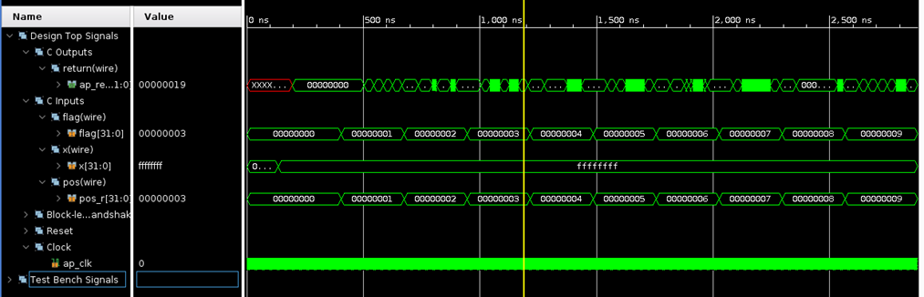

Рисунок . Временная диаграмма

Исходя из временной диаграммы, цикл выполняется 10 раз, на каждую итерацию требуется 2 такта, в итоге Latency = 10*2 = 20 Кроме цикла в программе присутствую операции записи на которые требуется еще тактов, итоговое значение Latency = 20 + 6 = 26 Значения будут доступны на выходе еще через 1 такт II = Latency + 1 = 27

## Решение 2а

## Директивы

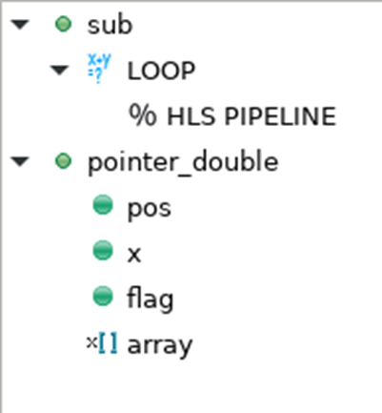

Рисунок . Директивы

## Синтез

По оценке производительности видно, что устройство соответствует заданным критериям.

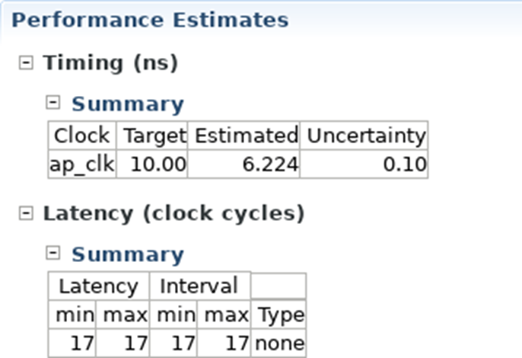

Рисунок .Performance estimates

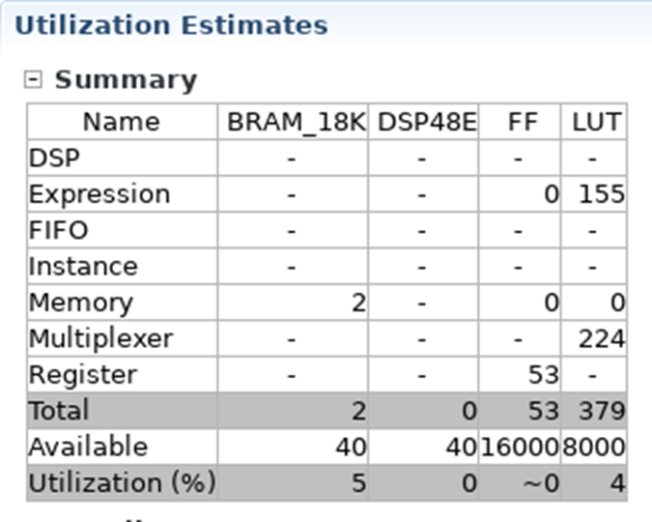

Рисунок . Utilization estimates

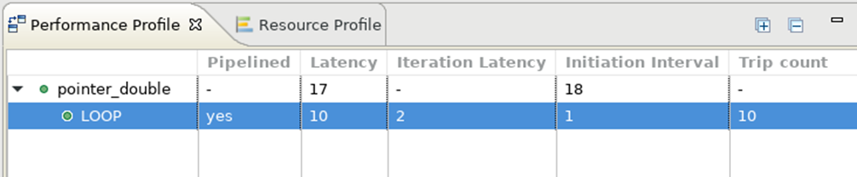

Рисунок . Performance profile

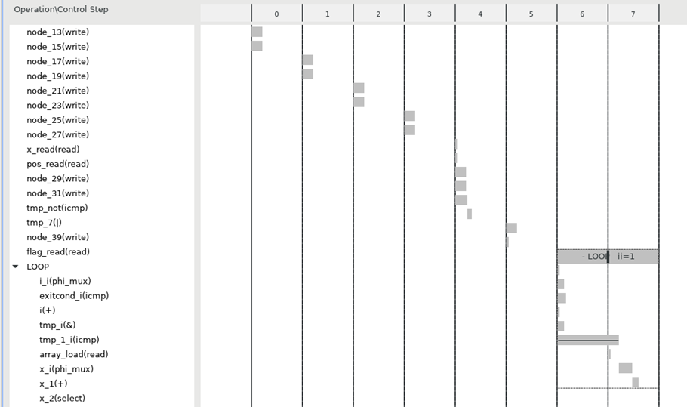

Рисунок . Scheduler viewer

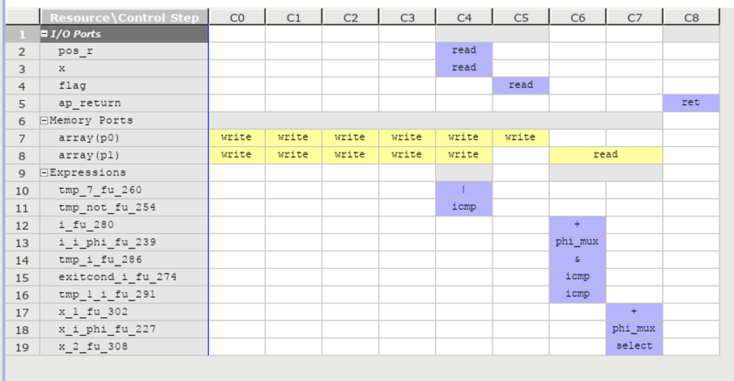

Рисунок . Resource viewer

## C/RTL моделирование

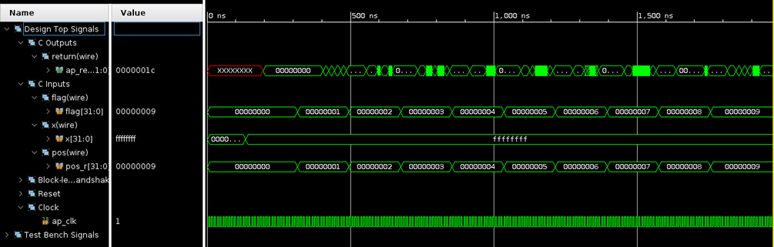

Рисунок . Временная диаграмма

Как видно из временной диаграммы, значение Latency уменьшилось с 26 до 17 за цикл. Это связано с тем что после применения директивы конвейеризации модуль не ждет окончания выполнения всего цикла, а сразу читает следующие данные и подает в функцию.

## Решение 3а

## Директивы

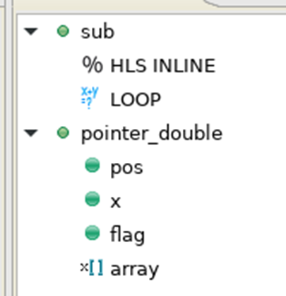

Рисунок . Директивы

## Синтез

По оценке производительности видно, что устройство соответствует заданным критериям

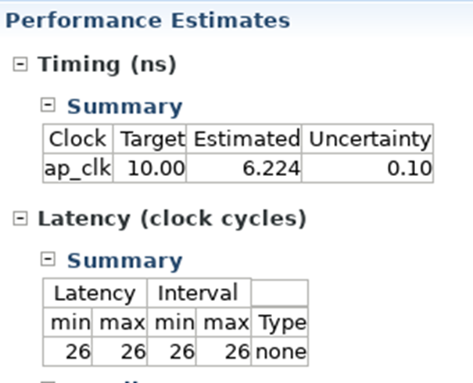

Рисунок . Performance estimates

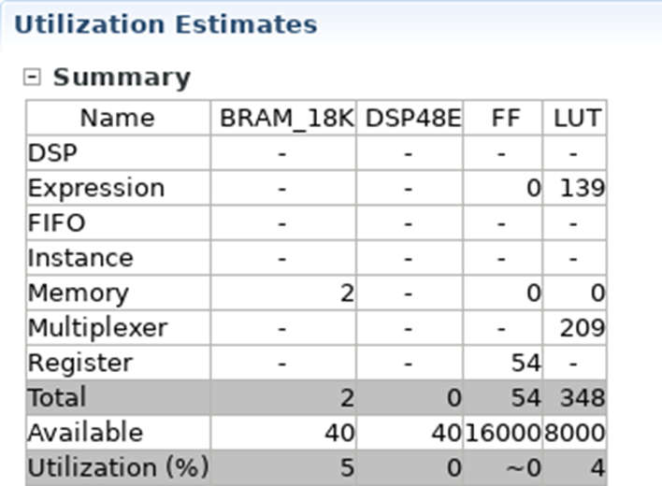

Рисунок . Utilization estimates

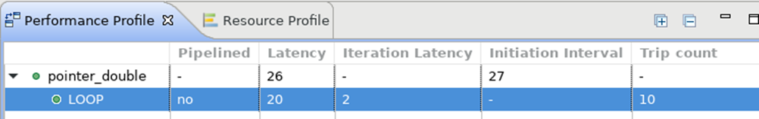

Рисунок . Performance profile

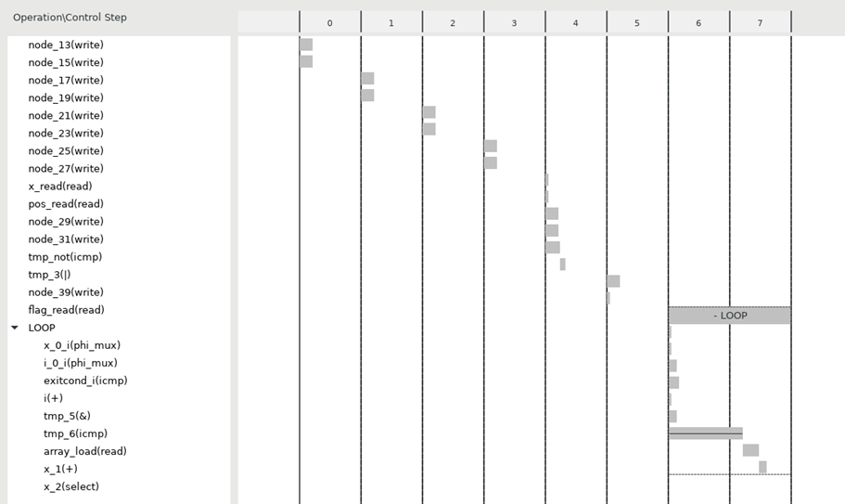

Рисунок . Scheduler viewer

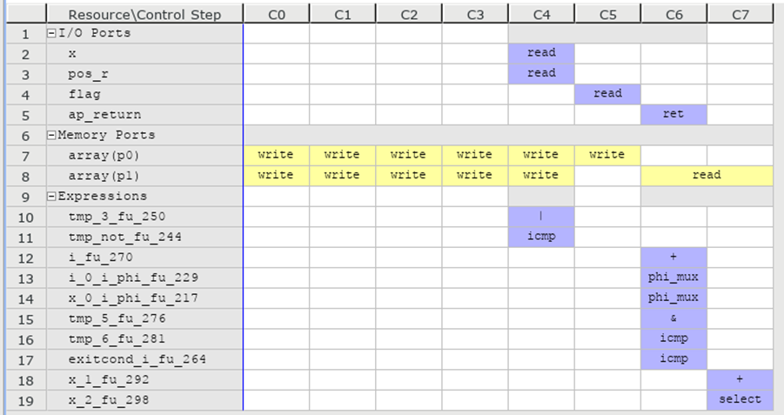

Рисунок . Resource viewerу

## C/RTL моделирование

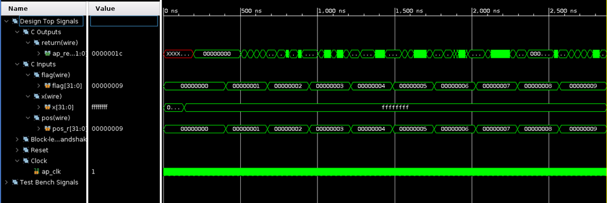

Рисунок . Временная диаграмма

Как видно по результатам, после применения директивы INLINE решение соответствует решению 1 (по-умолчанию), то есть inlining не влияет на производительность данного устройства.

## Решение 4а

Исходя из временных диаграмм полученных ранее, можно сделать вывод, что дольше всего выполняются команды записи и чтения в массив array. Для уменьшения временных задержек можно применить директиву ARRAY_PARTITION для массива array и директиву UNROLL для цикла.

## Директивы

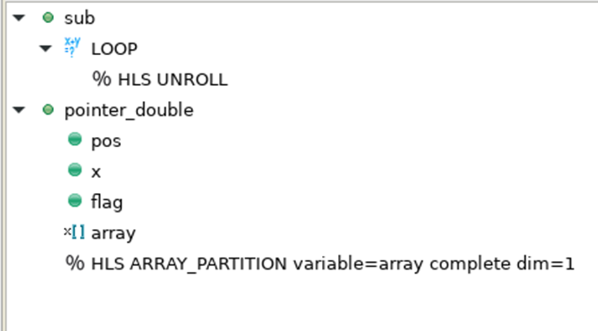

Рисунок . Директивы

## Синтез

По оценке производительности видно, что устройство соответствует заданным критериям.

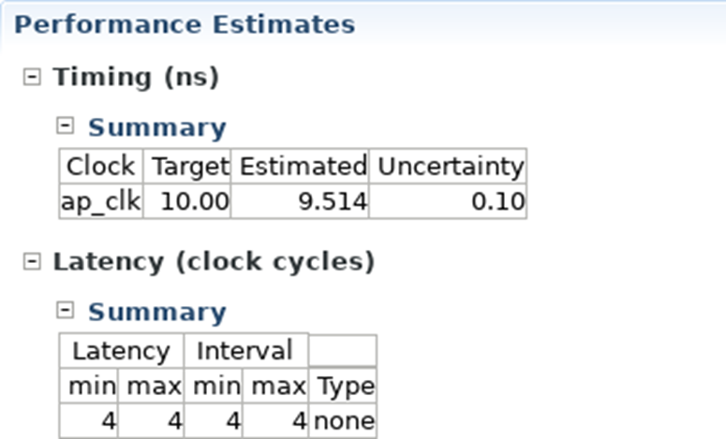

Рисунок . Performance estimates

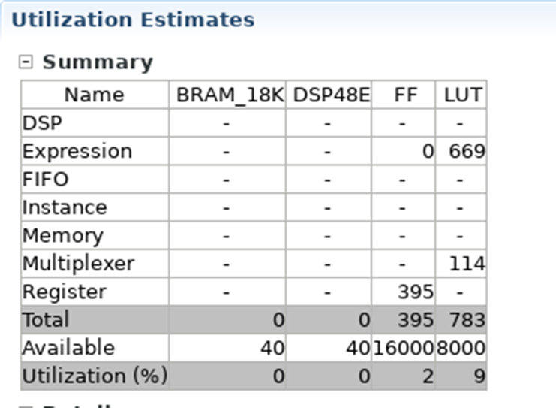

Рисунок . Utilization estimates

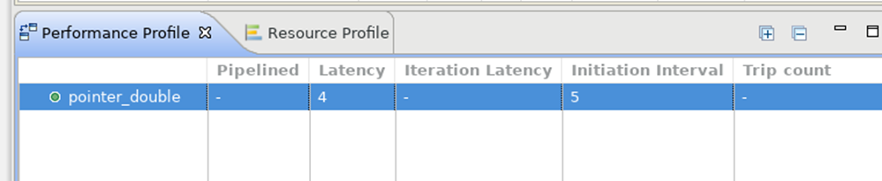

Рисунок . Performance profile

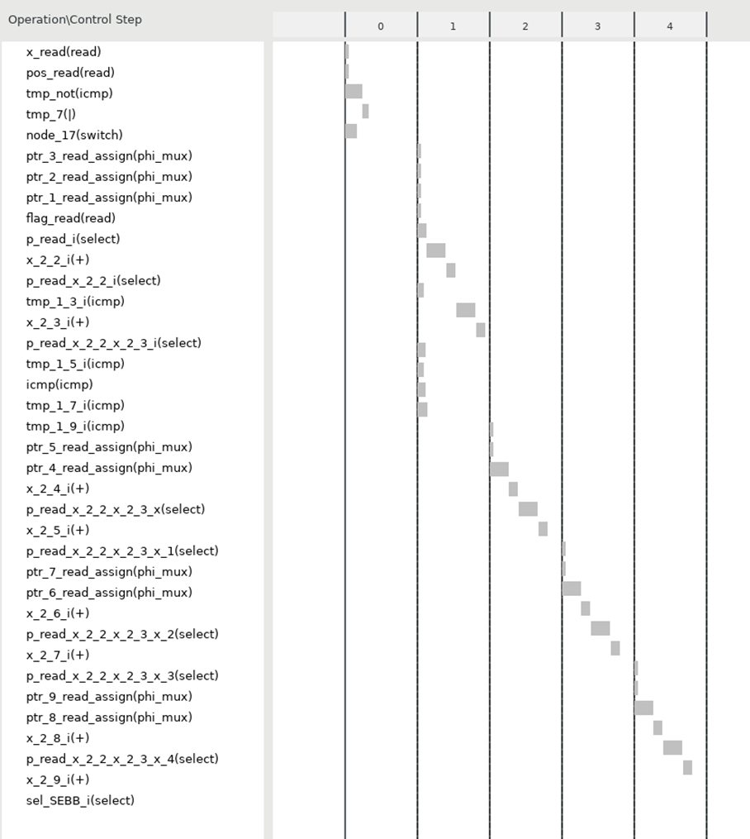

Рисунок . Scheduler viewer

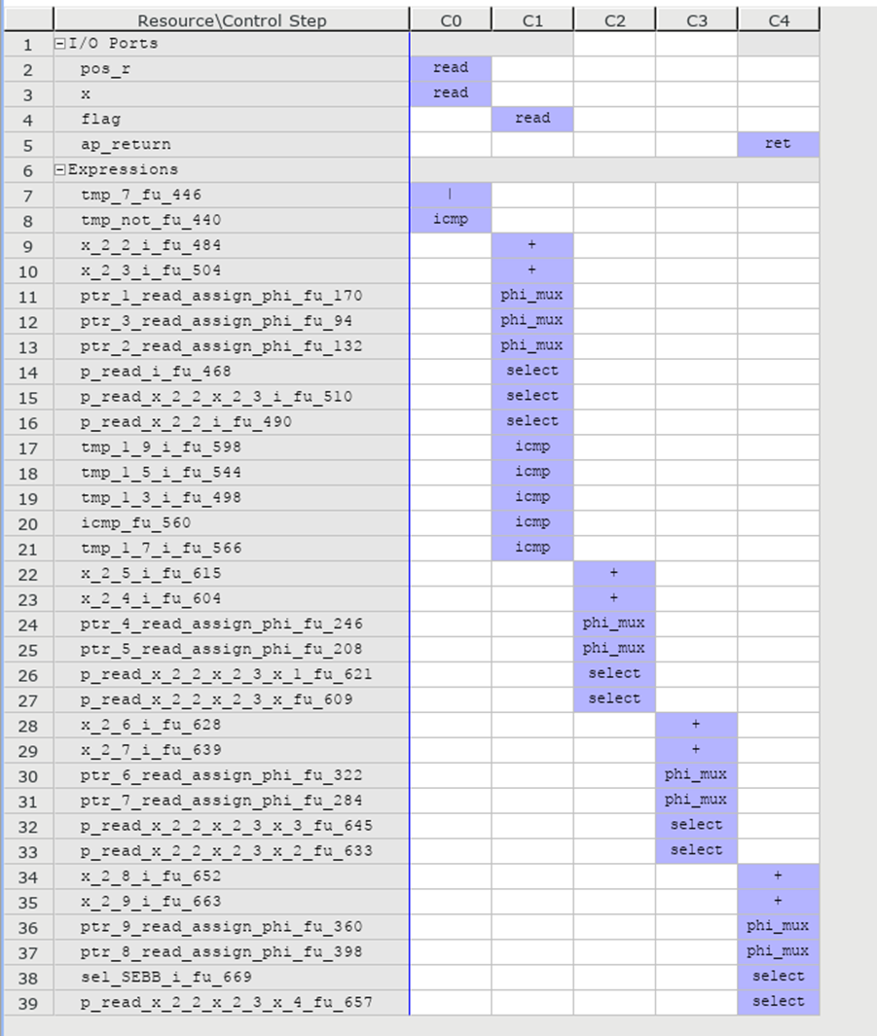

Рисунок . Resource viewer

## C/RTL моделирование

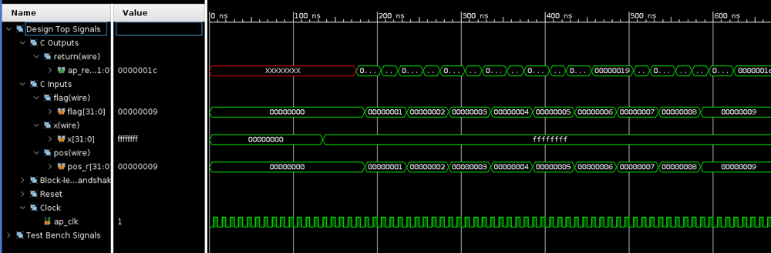

Рисунок . Временная диаграмма

По результатам видно, что в данном решении достигнута наибольшая производительность по сравнению с остальными.

# Выводы

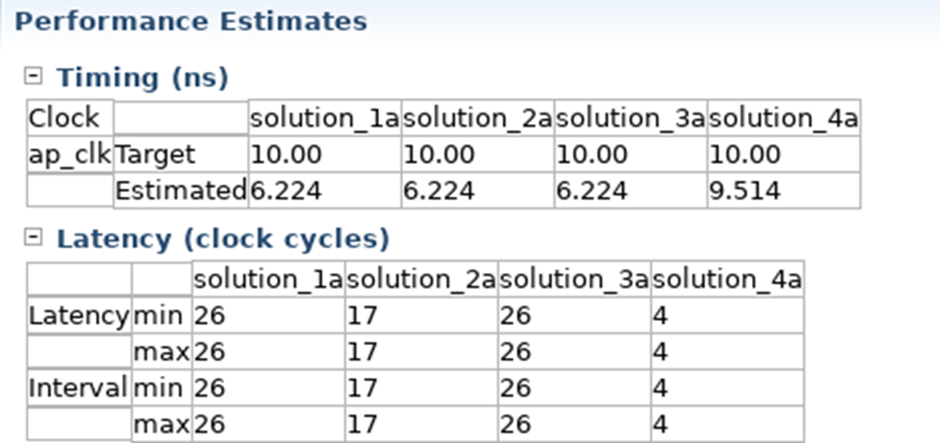

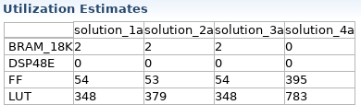

Рисунок . Сравнение производительности и затрат ресурсов

По результатам можно сделать вывод, что применённые директивы улучшают производительность.